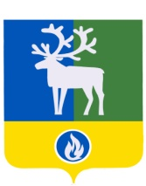

БЕЛОЯРСКИЙ РАЙОН

ХАНТЫ-МАНСИЙСКИЙ АВТОНОМНЫЙ ОКРУГ - ЮГРА
проект

АДМИНИСТРАЦИЯ БЕЛОЯРСКОГО РАЙОНА

ПОСТАНОВЛЕНИЕ

от 2019 года №

О признании утратившим силу постановления
администрации Белоярского района от 19 ноября 2015 № 1357

П о с т а н о в л я ю:
1. Признать утратившим силу постановление администрации Белоярского района от 19 ноября 2015 № 1357 «О Порядке формирования, утверждения и ведения плана-графика закупок товаров, работ, услуг для обеспечения муниципальных нужд Белоярского района».
2. Опубликовать настоящее постановление в газете «Белоярские вести. Официальный выпуск».
3. Настоящее постановление вступает в силу после его официального опубликования, но не ранее 01 января 2020 года.
4. Контроль за выполнением постановления возложить на заместителя главы Белоярского района Ващука В.А.

Глава Белоярского района С.П. Маненков

